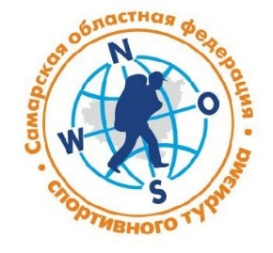
Соревнования Самарской области (северная ходьба)
по спортивному туризму

Открытые соревнования муниципального района Сергиевский
по северной ходьбе «Сергиевские лисы-2026» , посвященные
Году единства народов России в 2026 г.
04 октября 2026 года
Самарская область, Сергиевский район, п. Серноводск

ИНФОРМАЦИОННЫЙ БЮЛЛЕТЕНЬ

ОБЩИЕ ИНФОРМАЦИИ

Соревнования Самарской области (северная ходьба) по спортивному туризму (далее соревнования) проводятся в соответствие с календарным планом официальных физкультурных и спортивных мероприятий Самарской области на 2026 год, утвержденным Министерством спорта Самарской области и на основании положения, утвержденного Министерством спорта Самарской области и Самарской областной Федерации спортивного туризма.
Открытые соревнования муниципального района Сергиевский по северной ходьбе «Сергиевские лисы-2026» (далее соревнования), посвященные Году единства народов России в 2026 г. проводятся в соответствие с календарным планом официальных физкультурных мероприятий и спортивных мероприятий Сергиевского района на 2026 год.
Соревнования проводятся в соответствии с действующими правилами вида «спортивный туризм» в дисциплине «северная ходьба», утвержденными приказом Министерства спорта Российской Федерации от 22.04.2021 г. №255 (приложение №3).

МЕСТО И СРОКИ ПРОВЕДЕНИЯ

Соревнования проводятся 04 октября 2026 года в Самарской области, муниципального района Сергиевский, п. Серноводск. Старт и финиш мероприятия НФС п. Серноводск (53.927151,51.297285). Место и схема трассы (приложение №1)

- УЧАСТНИКИ СОРЕВНОВАНИЙ И ТРЕБОВАНИЯ К НИМ

К спортивным соревнованиям допускаются спортсмены, представляющие туристические клубы, секции, спортивные школы и другие организации.
Соревнования проводятся в следующих возрастных группах:
Класс дистанции | Длина дистанции | Возрастная группа | Допускаемый возраст участников | Спортивная квалификация
Соревнования Самарской области (северная ходьба) по спортивному туризму
2 | 10 км | Мужчины и женщины | 2008 г.р. и старше | без требований к спортивной квалификации
Открытые соревнования муниципального района Сергиевский
по северной ходьбе «Сергиевские лисы- 2026»,
посвященные Году единства народов России в 2026 г.
2 | 5 км | 18-49 лет мужчины и женщины  50 лет и старше мужчины и женщины | 2008 г.р. и старше | без требований к спортивной квалификации
2 | 2 км | 18-49 лет мужчины и женщины  50 лет и старше мужчины и женщины | 2008 г.р. и старше | без требований к спортивной квалификации
Старт массовый, разделенный по группам

ОБЕСПЕЧЕНИЕ БЕЗОПАСНОСТИ И ТРЕБОВАНИЯ К СНАРЯЖЕНИЮ

Ответственность за безопасность применяемого снаряжения несут представители делегаций и сами участники.
Ответственность за соответствие подготовки участников требованиям, предъявляемым к дистанциям соревнований, несут представители делегаций и самостоятельно участники.

- ПРОГРАММА СОРЕВНОВАНИЙ

04.10.2026
9:00 ч. – 10:30 ч. | Работа комиссии по допуску к соревнованиям
10:30 ч. | Торжественная церемония открытия соревнований
11:00 ч. | Старт дистанции 2 км
11:10 ч. | Старт дистанции 10 км
11:15 ч. | Старт дистанции 5 км 18-49 лет
11:20 ч. | Старт дистанции 5 км 50 лет и старше
15:00 ч. | Награждение победителей

- ДИСТАНЦИЯ СОРЕВНОВАНИЙ

Соревнования проводятся на маркированной дистанции (виборды, разметочная лента). Класс дистанции 2, старт массовый. Протяженность дистанции: 2 км, 5 км, 10 км (2 круга по 5 км).

- ОПРЕДЕЛЕНИЕ РЕЗУЛЬТАТОВ. КОНТРОЛЬ НА ДИСТАНЦИИ

Соревнования на дистанции 10 км проводятся в личном зачете в категориях мужчины/женщины без разделения участников по возрастным категориям.
Система оценки – «штрафная», результаты участников оцениваются суммой времени прохождения дистанции и суммой штрафных баллов, приведенных к единице измерения. Временной эквивалент штрафного балла – 15 секунд. (приложение №3, №4)
Соревнования на дистанциях 2 км и 5 км проводятся в возрастных категориях от 18 лет до 49 лет, от 50 и старше (мужчины, женщины). Рекомендации по прохождению дистанции 2 и 5 км: участникам рекомендуется соблюдать технику северной ходьбы, по правилам вида спорта «Спортивный туризм», утвержденных Министерством спорта РФ от 22.04.2021 г. №255. (приложение №4).

- УСЛОВИЯ ФИНАНСИРОВАНИЯ

Участники на дистанцию 5 и 10 км оплачивают организационный взнос в размере 400 руб. с участника. Участники на дистанцию 2 км оплачивают организационный взнос в размере 200 руб. с участника. Оплата организационного взноса производится при прохождении комиссии по допуску.
Все расходы по командированию (проживанию, питанию, проезд, страхованию) участников и тренеров несут командирующие организации.

- ФОРМА И СНАРЯЖЕНИЕ

Участники должны быть самостоятельно экипированы спортивной формой
(включая, спортивную обувь), исправными палками для северной ходьбы. Использование BungyPump, лыжных и треккинговых палок запрещено. Обязательное наличие защитных средств от комаров, мошек и клещей.

- НАГРАЖДЕНИЕ
Победители и призеры, занявшие первые три места на дистанции 15 км в категории мужчины и женщины награждаются медалями и дипломами.
Победители и призеры, занявшие первые три места на дистанции 2 км и 5 км в возрастных категориях от 18 лет до 49 лет, от 50 и старше (мужчины, женщины), награждаются медалями и дипломами.
Подарками награждаются участники в следующих категориях: самый возрастной участник (1 участник), самый молодой участник (1 участник).
Всем участникам соревнования вручается медаль финишера.
Организаторы оставляют за собой право по проведению дополнительного награждения и вручения специальных призов от спонсоров и других организаций.

- ПОРЯДОК и СРОКИ ПОДАЧИ ЗАЯВОК. ТРЕБУЕМАЯ ДОКУМЕНТАЦИЯ
Заявка подается через электронную форму на сайте orgeo.ru не позднее 14:00 1.10.2026 по ссылке: https://orgeo.ru/event/info/55166
При регистрации каждый участник предъявляет в комиссию по допуску:
- документ (оригинал или копия), удостоверяющий личность и возраст спортсмена;
- медицинскую справку (оригинал и копия) с печатью медицинского учреждения, подписью и печатью врача, проводившего осмотр ( при отсутствие отметки о допуске в групповой заявке), с отметкой «Допущен к соревнованиям по спортивному туризму». При отсутствии копии оригинал остается у организаторов (приложение №2) ;
- полис обязательного медицинского страхования;
- договор (оригинал) о страховании жизни и здоровья от несчастных случаев
(с указанием вида спорта «спортивный туризм»);
- квалификационную книжку спортсмена (при наличии), допускается заверенная выписка из приказа о присвоении спортивного разряда.
Командирующие организации несут ответственность за состояние здоровья и подготовленность спортсменов к соревнованию.
При непредставление каких-либо документов из списка участник может быть не допущен к соревнованиям.

- ПРОЕЗД К МЕСТУ СОРЕВНОВАНИЙ
- из г. Самара (за 1 день до соревнований, с проживанием в п. Серноводск) Автостанция Самары — ул. Авроры, 156Б, автобус Самара-Серноводск отъезд автобуса 10:20 ч., 14:20 ч., 19:10 ч.
- Личным автотранспортом по трассе М5 до поворота налево на с. Сергиевск (через п.г.т. Суходол), либо до поворота п. Серноводск, Лесной массив п. Серноводск НФС, лыжная трасса 53.927151,51.297285

По интересующим вопросам обращаться по телефону:
89276015987
Панфилова Вера Валентиновна

Приложение №1

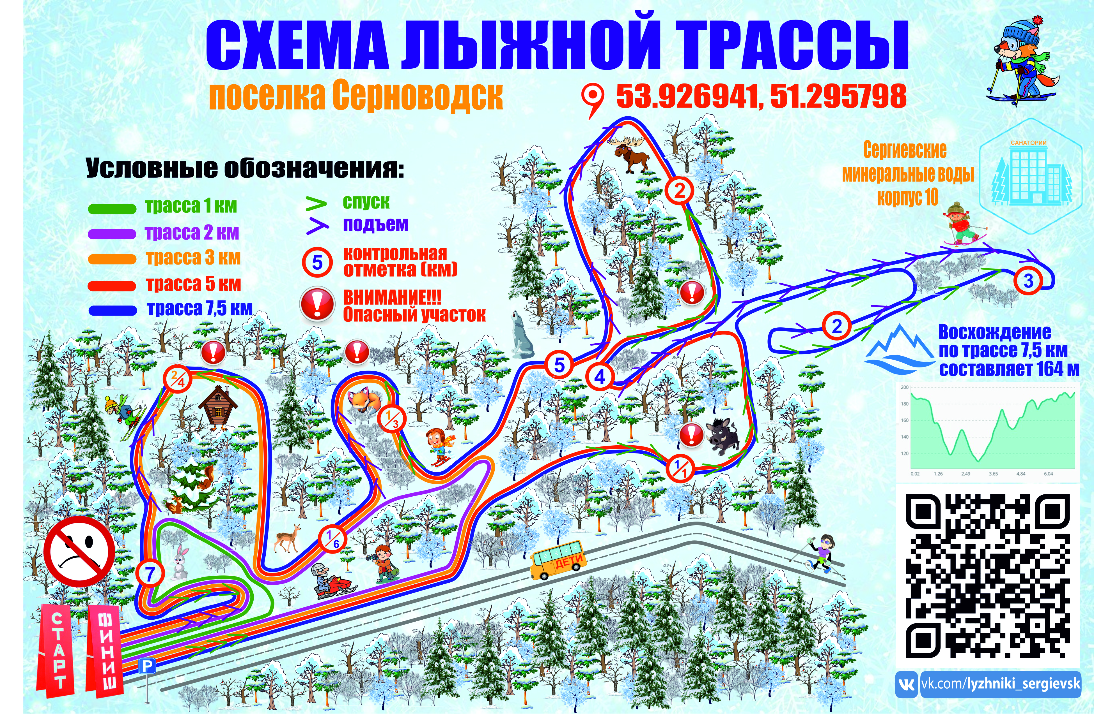

Приложение №2

ЗАЯВКА
на участие в соревнованиях
(от команды)

Сергиевский район
(наименование муниципального образования)

№ | Фамилия, имя, отчество | Дата рождения  (д.м.г.) | Дистанция | Допуск врача (допущен,  подпись врача, дата, печать напротив каждого участника соревнований)
1 | ОБРАЗЕЦ Иванов Иван Иванович | 01.01.1991 | 10 км | Допущен к соревнованиям по спортивному туризму
2
3
4

Допущено к выполнению _______________________ человек.
(прописью)
Врач ______________________________ / _________________
(ФИО) (подпись)
(М.П. медицинского учреждения)

Представитель команды ________________ Номер телефона____________

Приложение №3

Требования к технике передвижения
(по правилам вида спорта «Спортивный туризм», утвержденных Министерством спорта РФ от 22.04.2021 г. №255.)

1. Спортсмены-участники соревнований передвигаются по дистанции, используя технику ходьбы с обязательным отталкиванием специальными палками и попеременной (диагональной) работой рук и ног.
2. Одна нога во время движения должна всегда сохранять контакт с опорной поверхностью. При завершении толчка нога в коленном суставе должна быть полностью выпрямлена. Бег, прыжки и движение на полусогнутых ногах запрещены.
3. На каждый шаг должно производиться акцентированное отталкивание палкой от опорной поверхности. При завершении отталкивания палка не должна отрываться от опорной поверхности раньше находящейся сзади ноги. Волочение палок запрещено.
4. Амплитуда движения рук должна быть такой, чтобы при постановке палки локоть находился впереди корпуса, при завершении отталкивания кисть находилась позади корпуса. Укороченные движения рук допускаются на подъёмах, единичные пропуски отталкивания разрешаются при перестроениях, поворотах, обходе препятствий, проведении гигиенических процедур, приёме питания.
5. Одна палка во время движения должна всегда сохранять контакт с опорной поверхностью под острым углом. Наклон корпуса вперёд не должен быть больше наклона передней палки. Излишний подъём наконечников палок вверх и разброс в стороны запрещены.

Приложение № 4

Ошибки техники
(по правилам вида спорта «Спортивный туризм», утвержденных Министерством спорта РФ от 22.04.2021 г. №255.)

